（一社）日本繊維状物質研究協会　事務局　行　　（ＦＡＸ：０４６-２４１-５６１２）

第１９回日本繊維状物質研究セミナー 展示出展申込書

（　実施日：令和７年１月３１日（金）　）

|  |  |  |  |  |  |  |  |  |
| --- | --- | --- | --- | --- | --- | --- | --- | --- |
| 出展者名 | 申込日 | 年　　　　月　　　　日 | | | | | | |
| 対象区分 |  | 会員番号 | |  | | 協会記入欄 |  |
| 会社名 |  | | | | | | |
| 住所 | 〒 | | | | | | |
| ＴＥＬ |  | | ＦＡＸ | |  | | |
| 部署名 |  | | | | | | |
| 担当者名 |  | | 担当者名 | |  | | |
| 代表者E-mail |  | | | | | | |
| 主な展示の内容 | |  | | | | | | |
| 展示品目 | | 機器名（　　　　　　　　　　　　　　　）定格電力( W)  機器名（　　　　　　　　　　　　　　　）定格電力( W)  機器名（　　　　　　　　　　　　　　　）定格電力( W)  機器名（　　　　　　　　　　　　　　　）定格電力( W) | | | | | | |

＊「会員番号」の欄は、会員の方（会員証の番号）のみ記入してください。

＊電源に関しましては、コンセントがいくつかございますが、参加するメーカー様皆様共同でご使用いたしますので、ご協力をお願い致します。延長コードはご持参ください。

＊展示品の搬入・準備は、当日の１０：００～１１：００にお願いいたします。

＊展示品を宅配業者等で会場へ送る際は、必ず当日着で手配をお願い致します。前日に届いても受取りません。

＊展示品の搬出・撤去：１６：００～１６：３０を予定（16：30完全撤去予定）。

＊展示品の搬出・撤去の際の宅配業者に関しては、こちらで手配をいたしませんので、参加のメーカー様でご対応をお願い致します。

＊セミナーをお聞きになる方は別途セミナー参加申込が必要となります。

**募集締切：令和６年１２月２７日（金）**

**会場へのアクセス**

**＜案内地図＞**

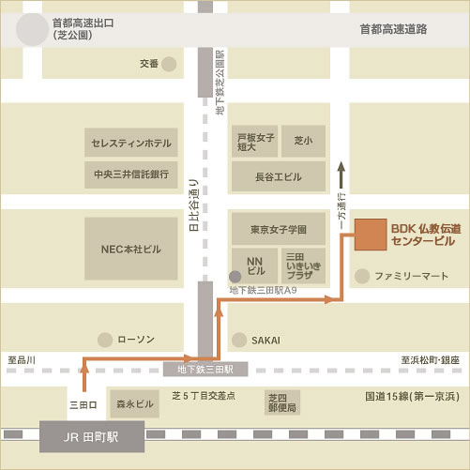

会　　　　場：

公益財団法人　仏教伝道協会

〒108-0014　東京都港区芝4-3-14　仏教伝道センタービル

TEL：03-3455-5851

アクセス方法：

JR田町駅　三田口（西口）より徒歩8分

都営地下鉄三田線、都営地下鉄浅草線　三田駅　A9番出口より　徒歩2分

**※駐車場の設備はございません。**